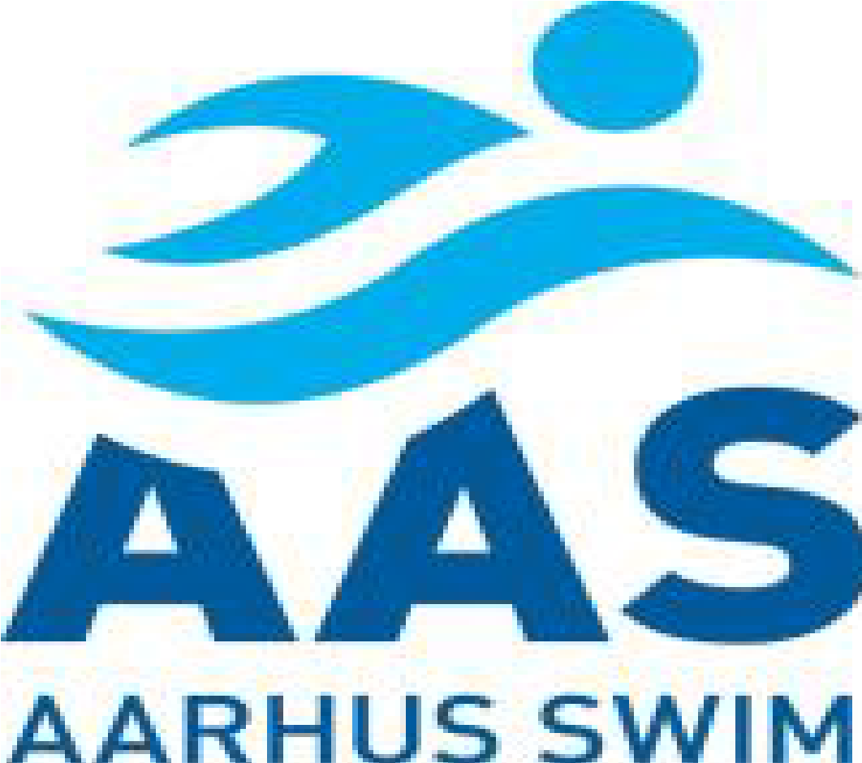
MidsommerCup 2022
Ikast Svømmecenter,
Frisenborgparken 24,
7430 Ikast

Fredag den 11 Juni til søndag den 12 Juni

Deltagere: AAS2 & AAS3 (HEI, IHF, Skovbakken og Lyseng)

Træner: Jeppe Høgild & K3 træner

Højbjerg, den 30 April 2022

 | Fredag | Lørdag | Søndag
Holdledermøde |  | 8.15 | 8.15
Officialmøde |  | 7.30 | 7.30
Opvarmning |  | 7.30-8.45 | 7.30-8.45
Stævnestart |  | 9.00 | 9.00
Opvarmning
STED | Stævne: Ikast svømmecenter, Frisenborgparken 24,  7430 Ikast
FORPLEJNING | Forplejning er fra frokost lørdag. Bespisning foregår ved svømmecentret.  Der vil være holdleder kasse, dog opfodres til at svømmer selv medbringer lidt snacks.  Indkvatering foregår på lokale skoler.
OFFICIALS | Der er brug for officals med min. modul 2.
HOLDLEDER | I tilmeldingen kan man melde sig til at stå for indkøb til holdlederkassen, deltage i holdledermøde og hjælpe K3 træner hvis der er brug for det.
TRANSPORT | Transport til og fra Ikast står man selv for. Vi opfordrer til sammenkørsel.
Yderligere info om stævnet | Svømmetider.dk

Tilmeldingsfrist: fredag d. 6. maj 2022

På vegne af konkurrenceudvalget

Linda Winum lwinum@gmail.com mobil 24816667

